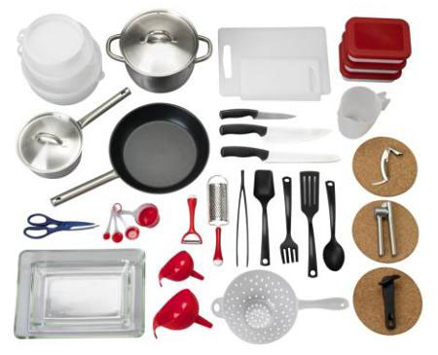
Hình ảnh dụng cụ, thiết bị nhà bếp.

